ЗАСЕДАНИЕ С БИЗНЕС-СООБЩЕСТВОМ
МУНИЦИПАЛЬНОГО РАЙОНА СЕРГИЕВСКИЙ САМАРСКОЙ ОБЛАСТИ
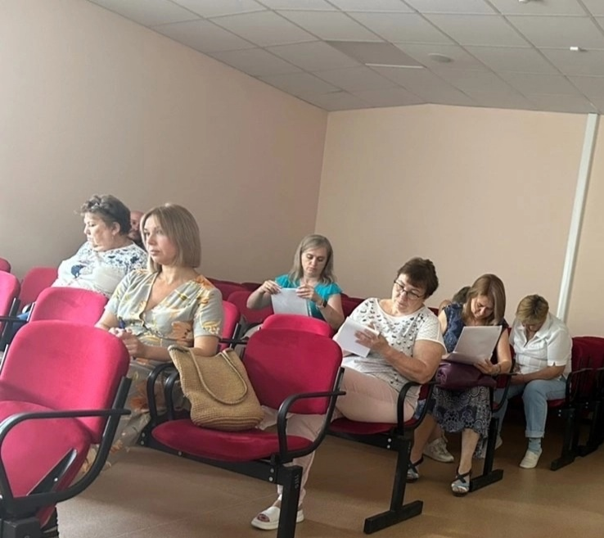
На заседании с бизнес-сообществом по развитию предпринимательства и улучшению инвестиционного климата при администрации муниципального района Сергиевский Самарской области 20 июня 2024 года с представителями Объединения предприятий и предпринимателей муниципального района Сергиевский Самарской области «Единство» обсуждался вопрос о проведении публичных консультаций по проектам муниципальных нормативных правовых актов и действующим муниципальным нормативным правовым актам в рамках оценки регулирующего воздействия и экспертизы. Цель этих мероприятий ⎯ определить положения проектов актов, которые приводят к избыточным обязанностям, запретам и ограничениям для бизнеса, а также к необоснованным затратам как для предпринимателей, так и для бюджета муниципального района Сергиевский. Подчеркивалась важность получения обратной связи от представителей бизнес-сообществ, а также экспертов из различных сфер предпринимательской и экономической деятельности на этапе разработки проекта НПА для более точного определения потенциальных рисков и негативных последствий от введения нового регулирования.
По итогам обсуждения администрация муниципального района Сергиевский Самарской области рекомендовала предпринимателям и общественным организациям, представляющим интересы бизнес-сообщества, принимать активное участие в публичных консультациях по оценке регулирующего воздействия.

